Acta de Reunión Grupal

Infera

10 de octubre de 2025

**Lugar:** Reunión virtual (Google Meet)

**Hora de Inicio:** 2:15 p.m.

**Hora de Finalización:** 4:30 p.m.

1. **Asistentes**

Samuel Alejandro Cruz Saavedra

Isabella Mendoza Cáceres

Juan Manuel Rojas Luna

1. **Agenda de Trabajo**

Realizar la primera parte de la gestión y evaluación de la producción automatizada de los tres motorreductores (sinfín corona, de engranajes helicoidales y de engranajes cónicos)

1. **Acuerdos y Tareas**

Se comenzó por la realización de los diagramas de operación de proceso y diagramas de análisis de proceso de cada motorreductor. Para esto, se hizo la debida investigación por parte de los asistentes y se siguió el proceso según lo propuesto en las actividades y su respectivo responsable detallado en el archivo adjunto “DISTRIBUCIÓN DE TAREAS”. Adicionalmente, se decidió por la cantidad de unidades de cada motorreductor, dando continuidad a la siguiente fase del módulo de gestión y evaluación de la producción.

1. **Firmas**

__________________ _____________________

Samuel Alejandro Cruz Isabella Mendoza Cáceres

C.E.O C.O.O 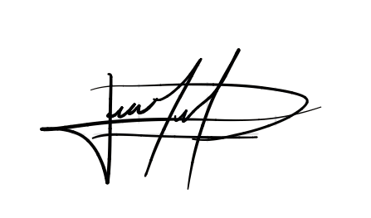

_____________________   
 Juan Manuel Rojas Luna

C.T.O